新书推荐

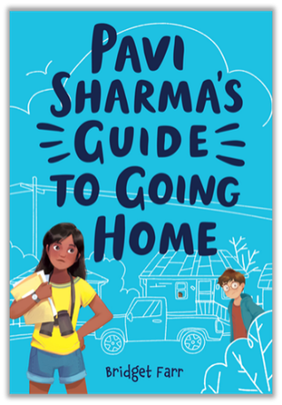
中文书名：《欢迎回家》
英文书名：PAVI SHARMA'S GUIDE TO GOING HOME
作者：Bridget Farr
出版社：Little, Brown Books for Young Readers
代理公司：ANA
出版时间：2019年9月17日
代理地区：中国大陆、台湾
页 数：272页
审读资料：电子文稿
类 型：7-12岁少年文学

美国图书博览会最佳图书
内容简介：

这个感人至深的故事将《如此一家人》和《吉莉的抉择》结合在一起，书中勇敢果断的女孩以无尽的幽默以及一颗诚挚之心向读者们讲述了家庭的重要性。本书巧妙地与读者们探讨了一个有些与众不同的主题，并弥补了童书在此方面的空白。

十二岁的帕维·沙玛熟练地掌握了“敲门脸”的动作技巧：像小狗一般无辜的眼神和一个大大的微笑总是能使养父母们放下戒备，热情地将帕维迎入家门。

帕维已经在四个寄养家庭和两个收留所生活过。因此，她已然成了一个“寄养生活”方面的专家，并将自己多年来全部的经验都传授给了其他寄养家庭里的孩子们。有了母亲马乔里和弟弟汉密尔顿为帕维营造的优越生活环境，她的生活蒸蒸日上。

后来，在一次探访活动中，帕维在当年住过的第一个寄养家庭中遇到了五岁男孩马里德。要知道，这个寄养家庭可谓是孩子们的噩梦，曾经给帕维留下了诸多不堪的回忆。因此， 帕维下定决心救马里德于水火。

自此，八年级孩子桑托斯、帕维的弟弟汉密尔顿和他的好友皮佩组成了“专门小组”，执行特殊任务，使马里德免于寄宿家庭的虐待。

作者简介：

布里奇特·法尔(Bridget Farr)是一名作家、演员兼教育家。她目前教授六年级“磁石计划”课程。此外，为了成为一名小学校长，布里奇特正在德克萨斯大学奥斯汀分校攻读硕士学位。每天，她都会在“英雄与恶魔”和“漫画小说”等课程的课堂上与同学们进行互动。除了教学和写作，布里奇特还是一位专业演员。目前，她正为拍摄自己编导的首部短剧进行前期准备工作，《欢迎回家》是布里奇特的处女作品。她目前和伴侣一同住在德克萨斯州奥斯汀，住在附近的猫咪谢尔曼经常到她家串门。

谢谢您的阅读！
请将回馈信息发至：杨晓蕾（AlisaYang）
安德鲁﹒纳伯格联合国际有限公司北京代表处
北京市海淀区中关村大街甲59号中国人民大学文化大厦1705室, 邮编：100872
电话：010-82509406
传真：010-82504200
Email: Alisa@nurnberg.com.cn
网址：www.nurnberg.com.cn
微博：http://weibo.com/nurnberg
豆瓣小站：http://site.douban.com/110577/
微信订阅号：ANABJ2002

